可行性研究

可行性研究的目的，就是用最小的代价在尽可能短的时间内确定问题能否解决。必须时刻记住，可行性研究的目的不是解决问题，而是确定问题是否值得去解决。

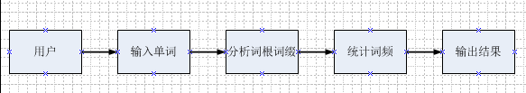

基本流程图

1. **技术可行性 使用现有的技术能实现这个系统吗？**

技术上的可行性要考虑将来采用的硬件和软件技术能否满足用户提出的要求。必须充分认识到软件开发不是某种个体劳动的神秘技巧，而应该是一种组织良好、管理严密、各类人员协同配合、共同完成的工程项目。本项目将在组长带领，组员协作的基础下共同完成，推广使用在实践中总结出来的开发软件的成功的技术和方法。

1. **经济可行性 这个系统的经济效益能超过它的开发成本吗？**

经济可行性是指可以使用的资源的可能性(资源包括人力资源、自然资源和资金条件)。由于本项目只是一个小组作业，属于自主开发，只需要投入人力资源，不考虑资金上的流动，因此经济方面可行性高。

1. **操作可行性 系统的操作方式在这个用户组织内行得通吗？**

操作可行性主要是指用户使用的舒适性，因此设计时要充分考虑用户的习惯，使得操作简单易上手：此系统操作简单，用户直接通过输入词根词缀就能快速查找到单词并进行词频统计，方便快捷，且不需要太多资源。

由以上技术、经济、操作三方面的分析可以看出，本系统从多个角度考虑，开发可行性较高，采用本系统能够使整个系统内部所有的信息工作简化、提高工作效益。由于采用统一的数据信息，能够快速查询所需要的数据、资料及其他信息，是信息高效快速运行。